|  |
| --- |
|  |

**Регламент проведения вступительных испытаний в традиционной форме (дополнительный прием)**

1. Вступительные испытания в традиционной форме проводятся письменно с использованием тестирующей программы *Indigo* и платформы дистанционной связи *Zoom   в* период с 13 по 17 июля 2024 г. в соответствии с утвержденным расписанием (Приложение 1).
2. Перед проведением экзаменов членами предметных комиссий в соответствии с расписанием проводятся онлайн-консультации по вопросам, включенным в программу экзамена. Также в ходе консультации проверяется техническая возможность проведения экзамена в программе *Indigo*. Абитуриентам необходимо ознакомиться с основными требованиями проведения экзамена: наличие веб-камеры, наушников, микрофона и компьютера с подходящими характеристиками (см. Приложение 3). Для передачи изображения и звука в высоком качестве абитуриент обязан наладить работу веб-камеры и микрофона.
3. Не позднее, чем за день до начала вступительных испытаний по каждому предмету создается отдельная конференция на платформе дистанционной связи *Zoom* и рассылается по предметным комиссиям и абитуриентам.
4. Перед началом вступительных испытаний **(за 20 минут до начала экзамена по расписанию)** члены предметной комиссии проводят идентификацию личности абитуриентов с предъявлением перед веб-камерой документа, удостоверяющего личность (паспорта).
5. Абитуриенты выполняют письменное задание на тестирующей программе *Indigo* в ходе непрерывной видеосессии на платформе дистанционной связи *Zoom* с постоянным визуальным контролем членами предметных комиссий.
6. Инструкция по проведению вступительных испытаний и рекомендации по подготовке к нему указаны в Приложении 2.
7. В случае возникновения у абитуриента технических проблем с подключением или участием в видеоконференции, ему по мобильной связи или иным способом сообщается решение заместителя председателя Приемной комиссии о переносе экзамена на резервный день.
8. Экзаменационная видеосессия завершается непосредственно после истечения времени, отведенного под каждый предмет (иностранные языки – 2 часа; русский язык – 3 часа; математика - 3 часа). После завершения видеосессии ответы абитуриентов на экзаменационные вопросы не принимаются.
9. Проверку работ осуществляют члены предметных комиссий под руководством председателя предметной комиссии. Оценки за экзаменационные работы публикуются на сайте не  позднее, чем на 10.00 следующего дня после экзамена.
10. Абитуриент имеет право ознакомиться с результатами своей работы, для чего записывается на показ работ. В случае несогласия с полученной за экзамен оценкой или в связи с заявлением о нарушении, по  мнению абитуриента, установленной процедуры проведения вступительного испытания, абитуриент в этот же день (в соответствии с расписанием вступительных испытаний) может обратиться в апелляционную комиссию МГИМО. Рассмотрение заявления апелляционной комиссией производится с использованием дистанционных технологий в соответствии с Положением МГИМО об апелляционной комиссии.

**Приложение 1**

**Расписание вступительных испытаний**

|  |  |  |
| --- | --- | --- |
| **Консультация по иностранному языку** | 13 июля 2024 г. | 11:00 |
| **Консультация по математике** | 13 июля 2024 г. | 12:00 |
| **Вступительное испытание по иностранному языку** | 15 июля 2024 г. | 10:00 |
| **Вступительное испытание по математике** | 15 июля 2024 г. | 13:00 |
| **Консультация по русскому языку** | 16  июля 2024 г. | 11:00 |
| **Вступительное испытание по русскому языку** | 17 июля 2024 г. | 10:00 |

**Приложение 2**

**Инструкция по проведению вступительных испытаний в традиционной форме в тестирующей программой *Indigo***

1. Вступительные испытания проводятся в электронной информационной образовательной среде МГИМО, расположенной на сайте Одинцовского филиала МГИМО (<http://ed.odin.mgimo.ru>) в разделе «Образовательные ресурсы» (см. Приложение 1).

2. Абитуриенту необходимо войти в личный кабинет в разделе «Тестирующая система (Indigo)». Для регистрации требуется вписать полностью свое ФИО, завести логин, который будет представлять номер телефона и пароль (не менее четырех знаков).

3. Тестирование проводится в день экзамена в соответствии с утвержденным расписанием и состоит из тестовых вопросов с вариантами ответа, на выполнение которых абитуриенту отводится время в соответствии с программой вступительных испытаний.

4. Абитуриент последовательно отвечает на каждый тестовый вопрос и не может пропустить вопрос или вернуться к нему позже.

5. Тестирование включает в себя вопросы с одним вариантом ответа, вопросы с несколькими вариантами ответа, вопросы на соотнесение, вопрос с развернутым ответом и т.д.

6. Регистрация абитуриентов на тестирование осуществляется 13 июля после консультации и перед началом экзамена под руководством членов предметной комиссии.

7. Перед проведением каждого экзамена необходимо **авторизоваться** (запомнить пароль и логин при регистрации).

**Регистрация в тестирующей системе (INDIGO)**

1. Перейдите на официальный сайт Одинцовского филиала МГИМО - <https://odin.mgimo.ru/>
2. На главной странице сайта перейдите на вкладку «Студентам» найдите пункт **«Электронная информационно‑образовательная среда»** и перейдите на следующую страницу (см. картинку).

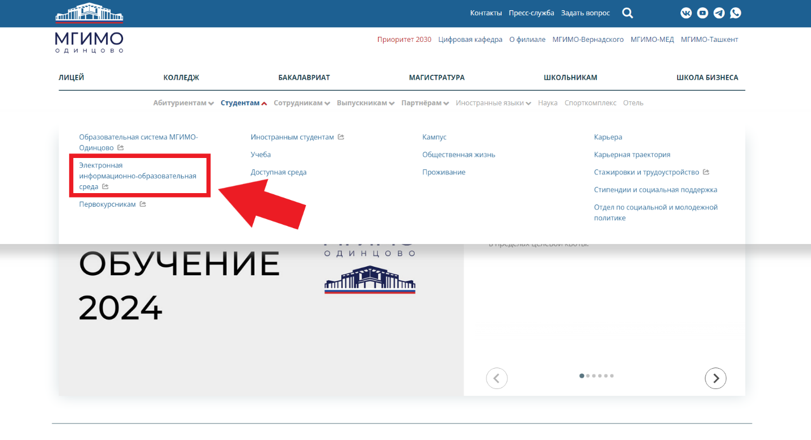

1. На странице найдите и выберите пункт **«Образовательные ресурсы»** и перейдите на следующую страницу.

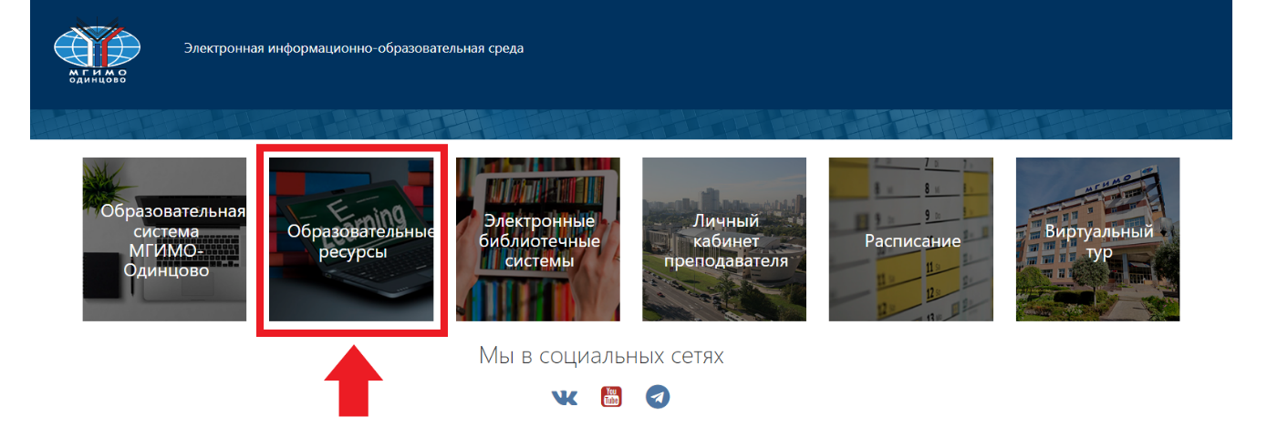

1. На странице нажмите на пункт **«ТЕСТИРУЮЩАЯ СИСТЕМА (INDIGO)»** и выберите подпункт **«Во внешней сети (Интернет)»**, перейдите на следующую страницу (см. картинку).

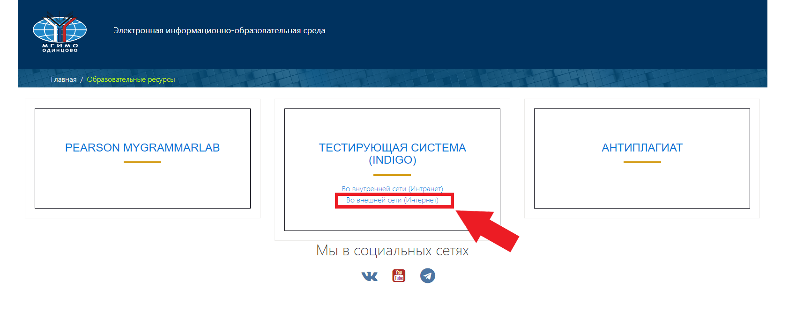

1. На следующей странице укажите все нужные данные для регистрации, придумайте **логин** и **пароль** (см. картинку).

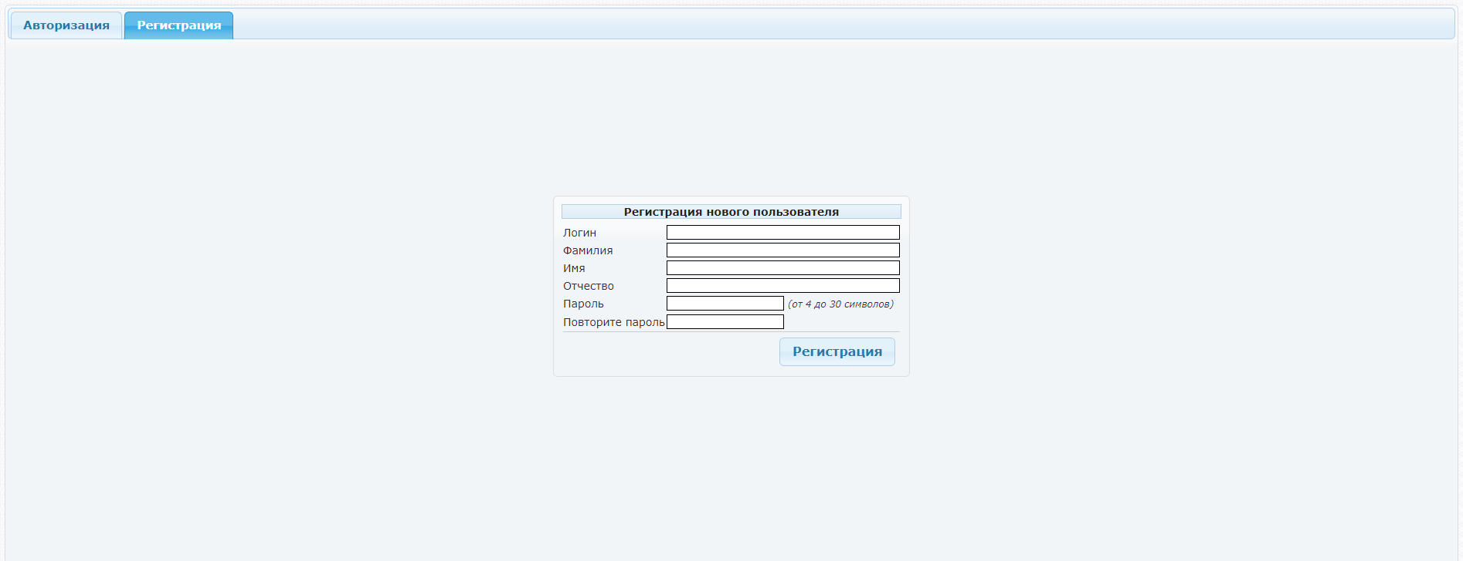

1. После регистрации, вы переходите на вашу страницу, где вы можете посмотреть информацию и доступные тесты (см. картинку).

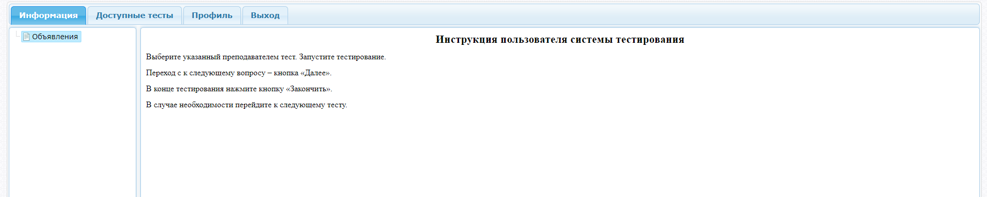

***При повторном входе в эту систему используйте свой логин (ФИО) и пароль.***

**Приложение 3**

**Требования к Zoom**

**Системные Требования**

* Подключение к интернету - (широкополосный) проводной или беспроводной (3G или 4G / LTE)
* Динамики и микрофон - встроенные или USB или беспроводные Bluetooth
* Веб-камера или HD-веб-камера - встроенная или USB
* Или HD-камера или HD-видеокамера с картой видеозахвата

**Поддерживаемые операционные системы**

* Mac OS X с MacOS 10.7 или более поздней версии
* Windows 10
* Windows 8 или 8.1
* Windows 7
* Windows Vista с пакетом обновления 1 или более поздней версии
* Windows XP с пакетом обновления 3 или более поздней версии
* Ubuntu 12.04 или выше
* Мята 17.1 или выше
* Red Hat Enterprise Linux 6.4 или выше
* Oracle Linux 6.4 или выше
* CentOS 6.4 или выше
* Fedora 21 или выше
* OpenSUSE 13.2 или выше
* ArchLinux (только 64-битная версия)

**Поддерживаемые планшеты и мобильные устройства**

* Surface PRO 2 работает Win 8.1
* Surface PRO 3 работает Win 10
* Устройства iOS и Android
* Устройства Blackberry

**Поддерживаемые браузеры**

* Windows: IE 11+,  Edge 12+, Firefox 27+,  Chrome 30+
* Mac: Safari 7+, Firefox 27+,  Chrome 30+
* Linux: Firefox 27+,  Chrome 30+

**Требования к процессору и оперативной памяти**

|  |  |  |
| --- | --- | --- |
|  | Минимальные | Рекомендуемые |
| Процессор | Одноядерный 1 ГГц или выше | Двухъядерный 2 ГГц или выше (i3 / i5 / i7 или AMD) |
| Оперативная Память | - | 4ГБ |

**Примечание**: ОС Linux требует процессор или видеокарту, которая может поддерживать OpenGL 2.0 или выше.

**Поддержка высокого DPI**

* Дисплеи с высоким разрешением поддерживаются в версии Zoom 3.5 или выше

**Требования к пропускной способности**

Пропускная способность, используемая Zoom, будет оптимизирована для наилучшего взаимодействия с сетью участников. Подключение автоматически настроится на 3G, WiFi или проводную среду.

Рекомендуемая пропускная способность для участников конференций и участников веб-семинаров:

* Для видеоконференций 1: 1:
  + 600 кбит/с для высококачественного видео
  + 1,2 Мбит/с для видео высокой четкости 720p
  + Для получения HD-видео 1080p требуется 1,3 Мбит/с
  + Для отправки HD-видео 1080p требуется 2,8 Мбит/с
* Для групповых видеоконференций:
  + 600 кбит/с / 1,2 Мбит/с для высококачественного видео
  + Для режима галереи и / или 720p HD-видео: 1,5 Мбит/с / 1,5 Мбит/с
  + Для получения HD-видео 1080p требуется 2,5 Мбит/с
  + Для отправки видео 1080p HD требуется 3,0 Мбит/с
* Только для демонстрации экрана (без мини-видео): 50-75 кбит/с
* Для совместной демонстрации экрана с мини-видео: 50-150 кбит/с
* Для аудио VoiP: 60-80 кбит/с

Рекомендуемая пропускная способность для участников веб-семинаров:

* Для видеозвонков 1: 1: 600 кбит/с для высококачественного видео и 1,2 Мбит/с для HD-видео
* Только для совместного использования экрана (без мини-видео): 50-75 кбит/с
* Для совместного использования экрана с мини-видео: 50-150 кбит/с
* Для аудио VoiP: 60-80 кбит/с

**возможна связка  - телефон с Zoom, компьютер с INDIGO.**

**Требования к INDIGO**

Система  для пользователей работает как сайт, поэтому к компьютеру тестируемого только одно требование - наличие браузера (Google Chrome 6+, Mozilla Firefox 9+, Opera 12+, Internet Explorer 8+, Safari 5+).